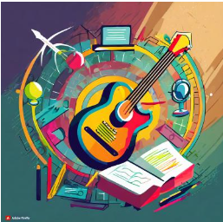**"Let's Learn with Kareoke" eTwinning Projemiz**

Kimya öğretmenimiz Seyide Eroğlu`nun ortağı olduğu uluslararası ortaklı ‘Let's Learn with Kareoke’ eTwinning projesi kapsamında farklı ülke ve okuldan öğrenci ve öğretmenlerin biraraya gelmesiyle oluşturulan karma takımlar işbirlikçi çalışmalar ortaya koymuşlardır. Yapay zeka destekli olarak yazılan şarkı sözleri tüm takımlar tarafından seslendirilerek nihai ürün elde edilmiştir. Bu konudaki özverili çalışmalarından dolayı öğretmen ve öğrencilerimizi tebrik ederiz.

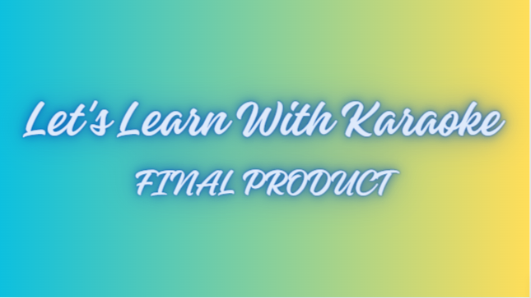

**Final product video**

<https://www.canva.com/design/DAGHrwVnWJ4/pDlsMNLAkmAkqPz78ev94g/edit?utm_content=DAGHrwVnWJ4&utm_campaign=designshare&utm_medium=link2&utm_source=sharebutton>

**Our school in our joint product work...**

<https://youtu.be/HruTSvqJ5J0>